ΕΚΘΕΣΗ ΥΛΟΠΟΙΗΣΗΣ ΠΡΟΓΡΑΜΜΑΤΟΣ ΣΧΟΛΙΚΩΝ ΔΡΑΣΤΗΡΙΟΤΗΤΩΝ
ΘΕΜΑΤΙΚΗ ΠΕΡΙΟΧΗ: ΑΓΩΓΗΣ ΥΓΕΙΑΣ
ΤΙΤΛΟΣ ΠΡΟΓΡΑΜΜΑΤΟΣ: «Οινοπνευματώδη ποτά – Αλκοολισμός - Εφηβεία»

Στα πλαίσια του προγράμματος Αγωγής Υγείας, πραγματοποιήσαμε κατά την διάρκεια της σχολικής χρονιάς το πρόγραμμα με τίτλο: «Οινοπνευματώδη ποτά – Αλκοολισμός - Εφηβεία». Στο πρόγραμμα συμμετείχαν οι μαθητές και μαθήτριες του τμήματος Α4 του σχολείου. Πρόκειται για ένα πρόγραμμα στο οποίο μαθητές και καθηγητές ασχοληθήκαμε πολύπλευρα με το αλκοόλ. Αναζητήσαμε τα ίχνη του στα βάθη της ιστορίας, την παραγωγή του στους αρχαίους χρόνους, τη σχέση του με τις θρησκείες του κόσμου. Ασχοληθήκαμε με τη χημική του σύσταση και την αλκοολική ζύμωση, τα διάφορα είδη του και πραγματοποιήσαμε έρευνα σχετικά με τις συνήθειες των εφήβων αναφορικά με το αλκοόλ. Τέλος ερευνήσαμε τις επιπτώσεις κατάχρησής του στην σωματική, ψυχική και κοινωνική υγεία.
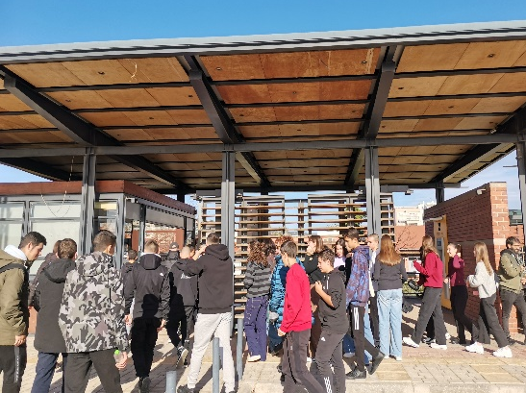
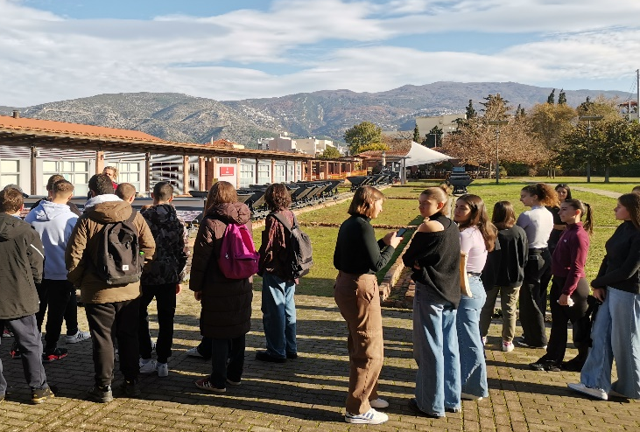
Στα πλαίσια του προγράμματος πραγματοποιήθηκε εκπαιδευτική εκδρομή στο Βόλο. Πιο συγκεκριμένα, διοργανώθηκε επίσκεψη στον Πολυχώρο Τσαλαπάτα, στις εγκαταστάσεις του πρώην πλινθοκεραμοποιίου Τσαλαπάτα όπου προβλήθηκαν βίντεο (παρατίθενται στην συνέχεια) σχετικά με το αλκοόλ, καταχρήσεις, άγχος, εφηβεία. Οι μαθητές παρακολούθησαν με ιδιαίτερο ενδιαφέρον το οπτικοακουστικό υλικό που προβλήθηκε και συμμετείχαν ενεργά στη συζήτηση και τις βιωματικές δράσεις γύρω από το κοινωνικό πρόβλημα του αλκοολισμού και τις επιπτώσεις του στους νέους και ιδιαίτερα στους εφήβους. Έπειτα ακολούθησε γεύμα στην κεντρική πλατεία της Μακρινίτσας όπου πραγματοποιήθηκε γευσιγνωσία τοπικών οίνων από τους παρευρισκόμενους καθηγητές.
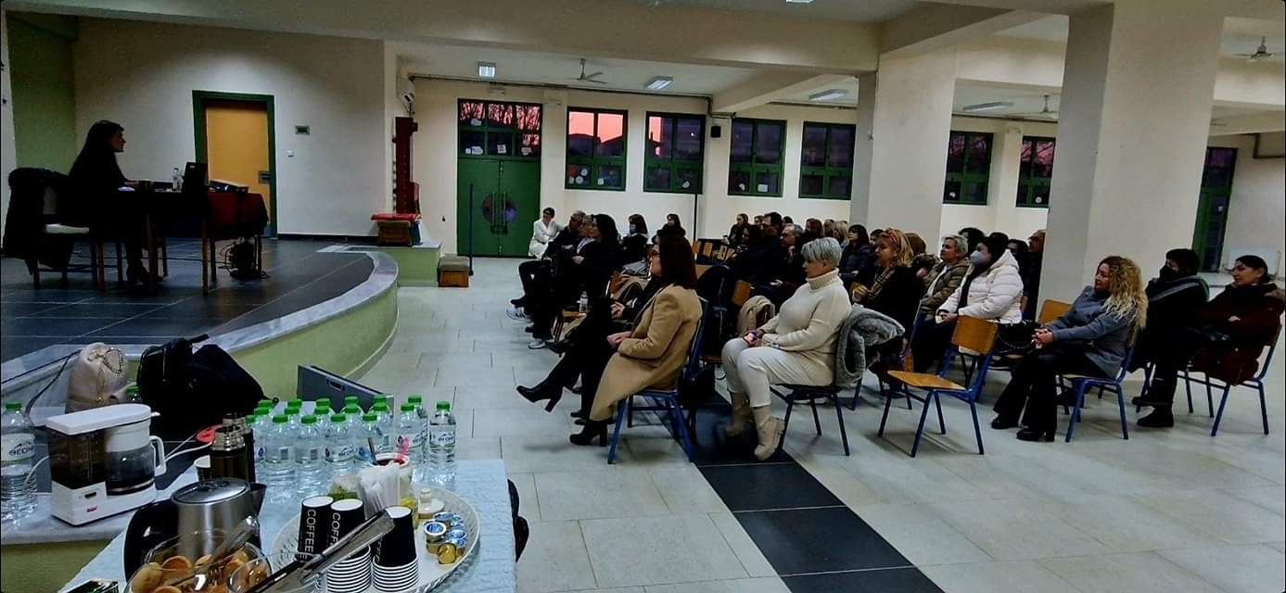
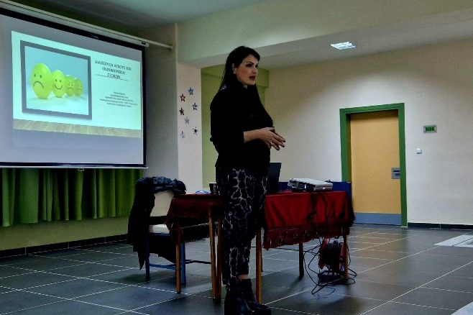
Είναι γεγονός πως υπάρχει ισχυρή σύνδεση ανάμεσα στην υπερβολική κατανάλωση αλκοόλ και στην κατάθλιψη. Το ερώτημα είναι, η τακτική κατανάλωση αλκοόλ οδηγεί στην κατάθλιψη, ή οι άνθρωποι με κατάθλιψη είναι πιο πιθανό να πίνουν περισσότερο; Οι μελέτες δείχνουν ότι το αλκοόλ μπορεί να οδηγήσει σε κατάθλιψη ή να επιδεινώσει τα συμπτώματα της κατάθλιψης, αλλά και αντίστροφα η διαταραχή χρήσης αλκοόλ (Αλκοολισμός) μπορεί αν οδηγήσει σε κατάθλιψη. Οι στατιστικές μελέτες δυστυχώς λένε πως κάποιος που πάσχει από άγχος έχει 2 με 3 περισσότερες πιθανότητες να αποκτήσει προβλήματα με το αλκοόλ και τα ναρκωτικά.Στο πλαίσιο της σύνδεσης λοιπόν της κατάχρησης αλκοόλ με το άγχος πραγματοποιήθηκε στο σχολείο ενημερωτική εκδήλωση με θέμα «Διαχείριση άγχους των εφήβων και ενδυνάμωση στόχων» με κεντρική ομιλήτρια την κα Τζίλα Ευθαλία, Παιδοψυχίατρο και Ακαδημαϊκή υπότροφο της Ιατρικής Σχολής Αθηνών. Εκτός από τους μαθητές/τριες, την εκδήλωση είχαν την ευκαιρία να παρακολούθησαν και γονείς/κηδεμόνες των μαθητών και μαθητριών του σχολείου.
Στα πλαίσια του προγράμματος, με σκοπό να ανιχνευθεί η σχέση των νέων με το αλκοόλ αλλά και τις απόψεις γύρω από τον αλκοολισμό, μοιράστηκε ένα ανώνυμο ερωτηματολόγιο. Κάποιες από τις ερωτήσεις ήταν: αν καταναλώνουν αλκοόλ, πόση ποσότητα και ποιες προτιμήσεις έχουν ως προς το είδος του αλκοόλ, αν έχουν μεθύσει, αν γνωρίζουν τις αρνητικές επιπτώσεις του αλκοόλ στην υγεία και ποιοι είναι οι λόγοι για τους οποίους επιλέγουν να καταναλώσουν αλκοόλ. Το ερωτηματολόγιο απαντήθηκε από 14 μαθητές (50% αγόρια,50% κορίτσια) του τμήματος Α4 που συμμετείχαν στο πρόγραμμα. Από την μελέτη των απαντήσεων βγάλαμε τα εξής συμπεράσματα: Ένα αρκετά σημαντικό ποσοστό των μαθητών (78,6%), παρότι ήταν όλοι κάτω το 18 ετών, καταναλώνουν αλκοολούχο ποτό και αξίζει να σημειωθεί πως από αυτούς η πλειοψηφία (72,7%) πίνουν συνήθως περισσότερα από ένα ποτό κάθε φορά. Σχετικά με την προτίμηση, 36,4% προτιμούν την μπύρα θεωρώντας την προφανώς σαν πιο ελαφρύ ποτό ως προς την συγκέντρωσή της σε αλκοόλ, 27,3% το κρασί και 36,4% το ουίσκι/βότκα ή κοκτέιλ. Δυστυχώς ένα αρκετά μεγάλο ποσοστό των ερωτηθέντων δήλωσε πως έχει μεθύσει (54,5%) και πως αυτό που ένιωθαν οι περισσότεροι στην συνέχεια ήταν ευθυμία, ευτυχώς δηλαδή δεν χρειάστηκε τουλάχιστον να φτάσουν μέχρι την πόρτα κάποιου γιατρού.Αξιοσημείωτο είναι πως ένα πολύ μεγάλο ποσοστό (81,8%) θα καταναλώσει αλκοόλ λόγω παρέας ενώ δεν υπήρχε μαθητής που να δήλωσε πως έχει πιει αλκοόλ με σκοπό το μεθύσι.
Βίντεο που προβλήθηκαν:
- https://online.smashedproject.org/greece/
- https://www.youtube.com/watch?v=5fKG16lQe4c&ab_channel=%CE%95%CE%95%CE%9C%CE%97%CE%95%CE%BB%CE%BB%CE%B7%CE%BD%CE%B9%CE%BA%CE%AE%CE%95%CF%84%CE%B1%CE%B9%CF%81%CE%B5%CE%AF%CE%B1%CE%9C%CE%B5%CE%BB%CE%AD%CF%84%CE%B7%CF%82%CE%89%CF%80%CE%B1%CF%84%CE%BF%CF%82

ΟΙ ΥΠΕΥΘΥΝΟΙ ΕΚΠΑΙΔΕΥΤΙΚΟΙ
ΣΤΕΡΓΙΟΠΟΥΛΟΥ ΑΡΑΒΕΛΑ ΠΕ03
ΓΙΑΝΝΑΚΑΚΗ ΓΕΩΡΓΙΑ ΠΕ01
ΖΩΗΣ ΛΕΩΝΙΔΑΣ ΠΕ86

